# FFmpeg开发手册

开发平台：deepin 15.6

FFmpeg版本：gcc7.3.0自编译版本

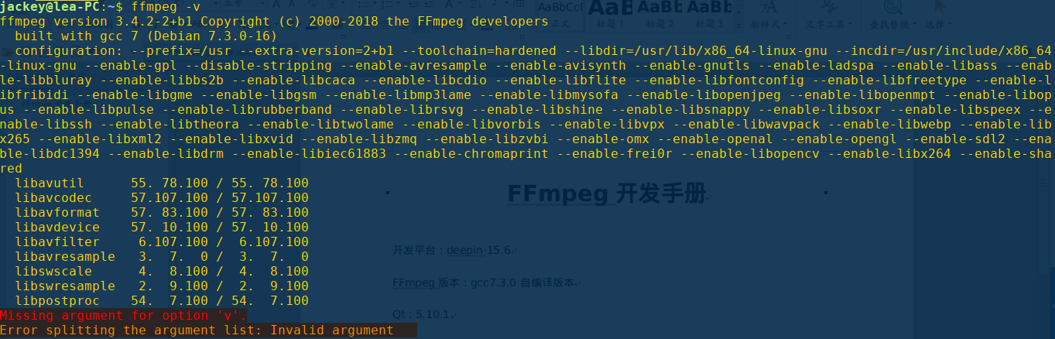

SDL：

OpenGL：

Opencv：

Qt：5.10.1

GCC：7.3.0

## 基础概念

## 基本操作